ソフトウェア設計書

|  |  |
| --- | --- |
| 品名 | 原価試算書作成ツール |
| 顧客 |  |
| 品番 |  |

|  |  |  |  |
| --- | --- | --- | --- |
| 羽野logo-1  株式会社 羽野製作所  〒812-0061  　福岡市東区筥松1丁目 1-12  TEL：092-611-3777（代）  FAX：092-612-5070 | 仕様書番号 | | 改訂 |
|  | | 初版 |
| 承認 | 照査 | 作成 |
|  |  |  |

目次

1 適用 3

2 概要 3

3 構成・構造 4

3.1 システム構成 4

4 画面仕様 5

4.1 機能一覧 5

4.2 原価試算作成に使用するファイル一覧 5

4.3 ファイル更新の際の確認方法 5

4.4 保存先 6

4.5 入力チェック 6

4.6 見積もり情報シートから読み取るデータ一覧 6

4.7 作成後のExcelシート一覧 6

5 処理の流れ 7

5.1 状態遷移図 7

5.2 状態遷移表 8

5.3 フローチャート（原価試算書作成開始ボタン） 9

5.4 フローチャート（見積もり情報シートから情報を読み込む） 10

5.5 フローチャート（試算書について） 11

5.6 Copy関数 12

5.7 Check関数 12

改訂履歴 13

# 適用

　本仕様書は、原価試算作成ツールに適用する。

# 概要

　本仕様書は、見積もり情報シートから2種類の試算書「製造原価試算書」と「開発原価試算書」から、一部を覗いてほぼ同じ内容をコピーする。そのため、作業効率が悪くなりやすい。以上の理由により、見積もり情報シートと、保存先を指定するだけで即、原価試算書が作成出来るツールがあれば効率が上がるため、本アプリを作成する。

# 構成・構造

## システム構成

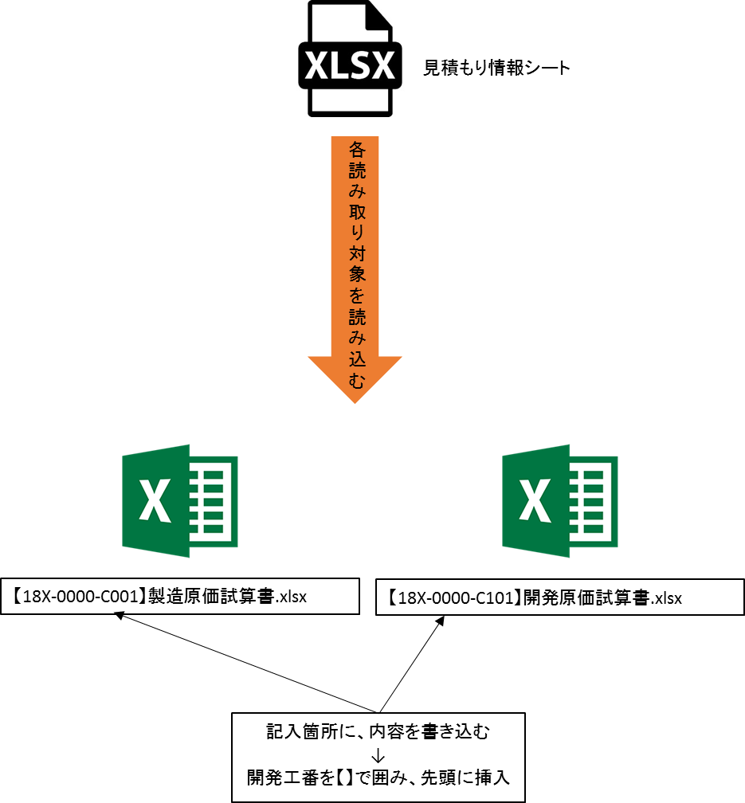

構成を以下に示す

|  |  |
| --- | --- |
| 項目 | 内容 |
| Windows | Microsoft Windows 7 Professional x86 |

開発環境を以下に示す

|  |  |
| --- | --- |
| 項目 | 内容 |
| 開発言語 | C#.NET |
| 使用ライブラリ | NPOI（Excelライブラリ） |
| Officeファイル形式対応バージョン | Microsoft Office 97-2003形式(.xls)と(.xlsx) |
| 開発環境（IDE） | Microsoft Visual Studio 2015 Professional |



# 画面仕様

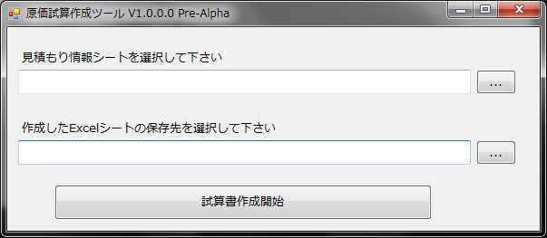

## 機能一覧

|  |  |
| --- | --- |
| 機能 | 内容 |
| 見積もり情報シート | 見積もり情報シートが入っている場所を表示 |
| […] (*1) | 保存先を選択するダイアログを表示するボタン |
| 保存先入力ボックス | シートを保存する場所を選択 |
| […] (*2) | 保存先を選択するダイアログを表示するボタン |
| 試算書作成開始 | 見積もり情報シートを基に、原紙「原価試算書」と「開発原価試算書」から、試算書を作成するボタン |
| 参照ボタン(*1) | 初期設定において、前回の場所を保持するように設定 |
| 参照ボタン(*2) | 初期設定において、デスクトップに設定しているが、任意でユーザが変更可能 |

## 原価試算作成に使用するファイル一覧

|  |  |
| --- | --- |
| ファイル名 | 備考 |
| 【原紙】HR40-C001製造原価試算書_改訂20180113.xlsx | 両ファイル共に更新される可能性あり |
| 【原紙】HR209-C101開発原価試算書_改訂201707.xlsx |
| 見積もり情報シート | 試算書作成に必要なファイル |

## ファイル更新の際の確認方法

|  |  |
| --- | --- |
| ファイル | 内容 |
| 製造原価試算書 | 「HR40-C001 製造原価試算書」をGSERVER上で、【原紙】HR40-C001から始まる文字列で検索 |
| 開発原価試算書 | 「HR209-C101 開発原価試算書」をGSERVER上で、【原紙】HR209-C101から始まる文字列で検索 |

## 保存先

|  |  |
| --- | --- |
| 項目 | 内容 |
| 原価試算書ファイル保存先 | 使用ユーザにより、任意で選択可能（ただし、既定値は各ユーザのデスクトップに設定している） |

## 入力チェック

|  |  |
| --- | --- |
| 項目 | 内容 |
| テキストボックスが空の時 | 「対象の見積もり情報シートを選択して下さい」と表示を出す |

## 見積もり情報シートから読み取るデータ一覧

|  |  |
| --- | --- |
| 項目 | 内容 |
| シート番号 | 読み取るシートのシート番号を取得 |
| 行番号 | データが入っている行番号を取得 |
| セル番号 | データが入っている |
| 開発受付番号 |  |
| 件名 |  |
| 顧客名 |  |
| 見積もり種別 |  |
| バージョン |  |
| 営業想定単価 |  |
| 開発費（開発原価試算書に使用） |  |

## 作成後のExcelシート一覧

|  |
| --- |
| ファイル名 |
| 【◯◯X-◯◯◯◯ HR40-C001】製造原価試算書 |
| 【◯◯X-◯◯◯◯ HR209-C101】開発原価試算書 |

◯◯・・・開発年度（2018年度だと、18X（社外品）または、18Z（自社製品）になる）

◯◯◯◯・・・通し番号

# 処理の流れ

## 状態遷移図

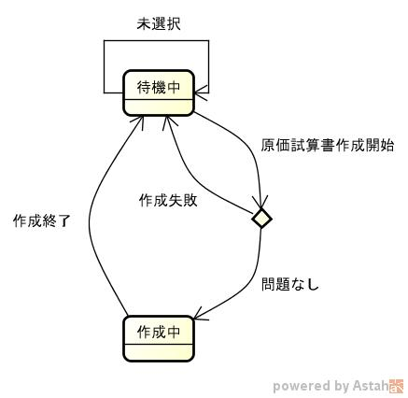

## 状態遷移表



## 使用関数一覧

|  |  |
| --- | --- |
| 関数名 | 内容 |
| Copy | 原紙をGSERVERからコピーする関数（bool型） |
| Check | 入力チェックを行う関数（bool型） |
| ReadEx | 見積もり情報シートから、必要な情報を取得する関数（bool型） |
| WriteExManu | 製造原価試算書作成用関数（bool型） |
| WriteExDev | 開発原価試算書作成用関数（bool型） |

## フローチャート（原価試算書作成開始ボタン）

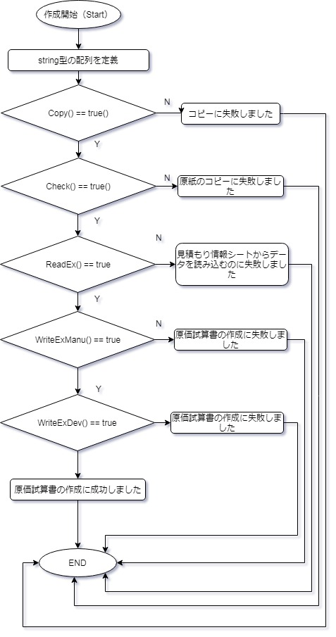

## フローチャート（見積もり情報シートから情報を読み込む）

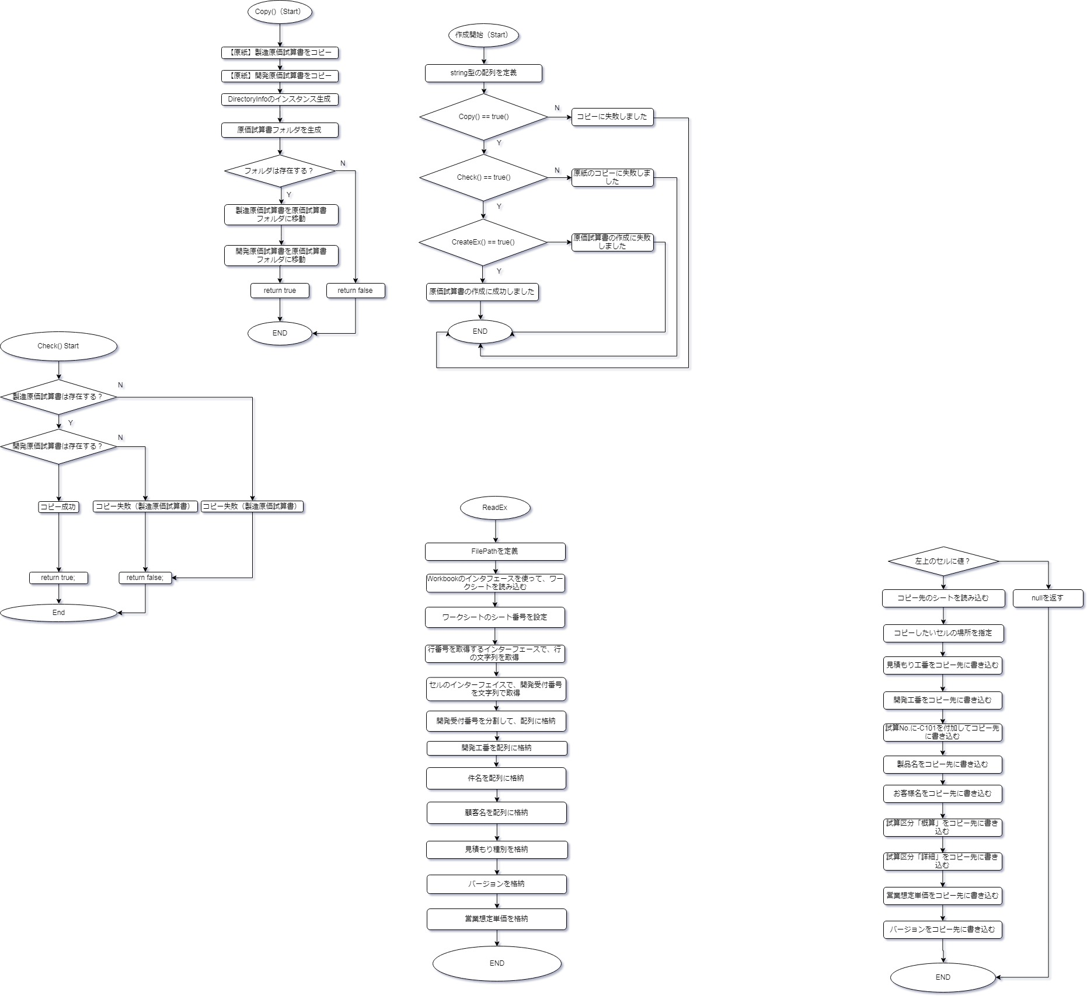

## フローチャート（試算書について）

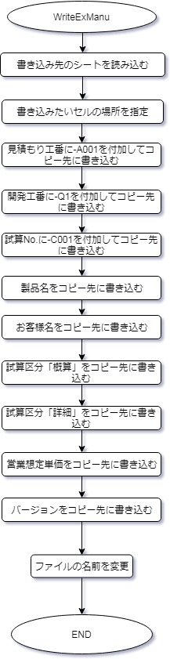

|  |  |
| --- | --- |
| 項目 | 取得元のセル番号（行：列） |
| 見積もり工番 | （12：4） |
| 開発工番 | （12：7） |
| 製品名 | （13：6） |
| 顧客名 | （13：2） |
| 種別「○」，「●」 | （15：2） |
| バージョン | （15：6） |
| 営業想定単価 | （20：9） |

|  |  |
| --- | --- |
| 項目 | 取得元のセル番号（行：列） |
| 見積もり工番 | （12：4） |
| 開発工番 | （12：7） |
| 製品名 | （13：6） |
| 顧客名 | （13：2） |
| 種別「○」，「●」 | （15：2） |
| バージョン | （15：6） |
| 営業想定単価（開発費） | （20：9） |

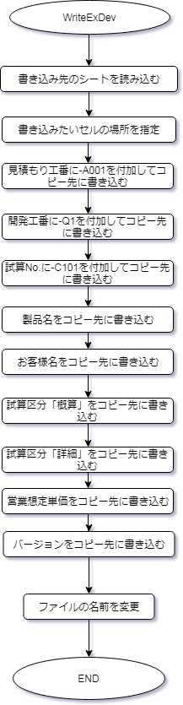

## Copy関数

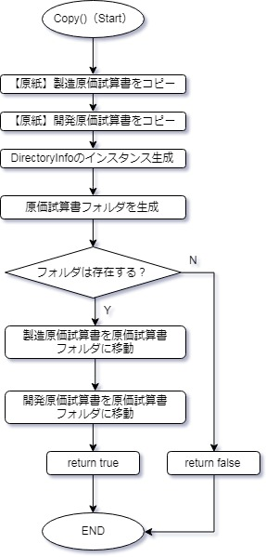

## Check関数

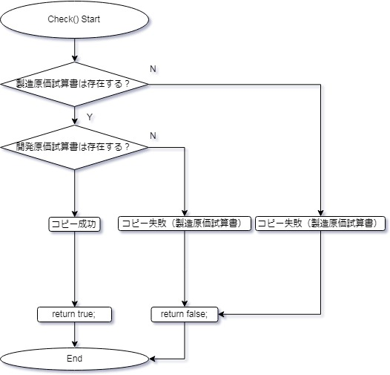

# 改訂履歴

|  |  |  |
| --- | --- | --- |
| 版数 | 日付 | 改版内容 |
| 第１版 |  | 初版発行 |